*El Muro: 15 años de Violencias Fronterizas.*

**Justificación:**

La relación México-Estados Unidos, esta ubicado en coordenadas muy interesantes. La cercanía de México con la potencia económica mas fuerte del mundo, provoca que el análisis al exterior, así como en lo doméstico de nuestro país siempre cargue una connotación particular. No es un secreto que el tablero en el que se puede mover México, está ligado, casi de forma automática, a los intereses norteamericanos. Sin embargo, considerando su cercanía geográfica y política ¿es una relación que mantenga un intercambio que propicie el desarrollo de los países? La respuesta es sumamente complicada.

Desde la construcción de un muro fronterizo (2001) entre estos dos países “hermanos” ha provocado, que el cruce de migrantes mexicanos y centroamericanos, no sólo sea una aventura en aras de un mejor futuro económico, sino un camino a la muerte. ¿Cómo podemos establecer condiciones de desarrollo si no hablamos de una evidente crisis humanitaria—y moral—en la frontera norte mexicana?

En la delimitación de los objetivos del desarrollo sustentable, publicados por la ONU (*Sustainable Development Goals*) se toca un punto muy particular:

*“How can a country develop—how can people eat and teach and learn and work and raise families—without peace? And how can a country have peace without justice, without human rights, without government based on the rule of law? Some regions of the world enjoy relative peace and justice, and may come to take it for granted. Other regions seem to be plagued by armed conflict, crime, torture and exploitation, all of which hinders their development. The goal of peace and justice is one for all countries to strive towards. The Sustainable Development Goals aim to reduce all forms of violence and propose that governments and communities find lasting solutions to conflict and insecurity. That means strengthening the rule of law, reducing the flow of illicit arms and bringing developing countries more into…”*

**Descripcion:**

Desde la construcción del muro fronterizo entre México y Estados Unidos, la dinámica migratoria ha cambiado profundamente. El Muro no ha detenido los intentos de los migrantes por entrar a territorio norteamericano. Todo lo contrario; lo ha convertido en una desafío mucho más peligroso.

La militarización de la frontera ha traído consigo violencia por parte de las agencias fronterizas hacia los que intentan cruzar: la inclemencia del desierto ha terminado con la vida de miles de personas. La sangre derramada en este cruce fronterizo no recibe atención ni en lo medios nacionales, por lo que consideramos una necesidad urgente evidenciar este enorme problema a través del ejercicio de un periodismo objetivo, que evidencíe los efectos del kilomético muro divisor de las posibilidades.

El Muro es un proyecto que busca estudiar los cambios en el fenómeno migratorio en la frontera entre México y Estados Unidos a partir de 2001. El proyecto está pensado para georreferenciar los homicidios, desapariciones y abusos por parte de autoridades de ambos lados de la frontera. Con este fin, se ha pensado en el producto final de un mapa web interactivo que despliegue de forma rápida y fácil la información necesaria para poder dar lectura y comprensión de la crisis humanitaria que se vive en dicho muro fornterizo.

El mapa consistirá en una ventana basada en Google Maps donde se mostrarían, en forma de puntos los incidentes de violencia contra migrantes. Al seleccionar cualquiera de estos puntos en el mapa, se desplegará una ventana con la información completa del caso en particular. El trabajo se presentara en Para esto es necesario pasar por tres fases: la obtención de la información, el procesamiento de la misma y su presentación.

**Metodologia.**

El trabajo e dividirá por estados en equipos de trabajo. Se podrán repetir miembros en los equipos. Por otro lado, habrá que investigar las dos vertientes que explican la violencia contra los migrantes: la violencia ambiental y la violencia de la patrulla fronteriza.

En la parte de presentación de información, el trabajo consistirá en contactar a diversas organizaciones de la sociedad civil y gubernamentales en ambos lados de la frontera con el fin de obtener la totalidad de los casos registrados de estos eventos. La división de este trabajo, dadas sus dimensiones, se hará por estado de EUA, con la frontera que comparta con México. Los equipos de investigación serian entonces California, Arizona, Nuevo México y Texas.

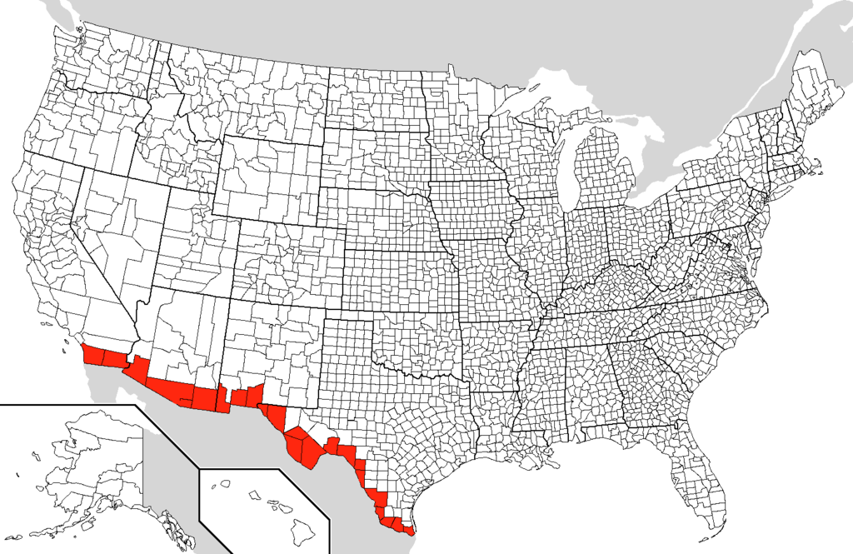

"Mexico-US border counties" by Noddy - Own work. Licensed under Public Domain via Commons - https://commons.wikimedia.org/wiki/File:Mexico-US_border_counties.png#/media/File:Mexico-US_border_counties.png

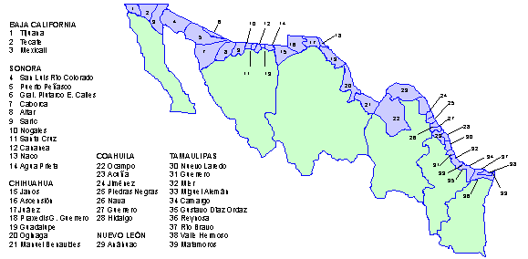

Condados Fronterizos de Estados Unidos:

California:

San Diego, Imperial

Arizona:

Yuma,Pima, Santa Cruz, Cochise

New Mexico:

Hidalgo, Luna, Doña Ana

Texas:

El Paso, Hudspeth, Jeff Davis, Presidio, Brewster, Terrell, Val Verde, Kinney, Maverick, Webb , Zapata, Starr, Hidalgo, Cameron

Municipios Fronterizos de México

Baja California:

Tijuana,Tecate y Mexicali

Sonora:

San Luis Río Colorado, Puerto Peñasco , Plutarco Elías Calles, Caborca, Altar, Sáric, Nogales, Santa Cruz , Cananea ,Naco, Agua Prieta

Chihuahua:

Janos, Ascensión, Juárez, Guadalupe, Práxedis G. Guerrero, Ojinaga, Manuel Benavides

Coahuila:

Ocampo, Acuña, Jiménez, Piedras Negras, Guerrero, Hidalgo

Nuevo León: Anáhuac

Tamaulipas:

Nuevo Laredo, Guerrero, Mier, Miguel Alemán, Camarg, Gustavo Díaz Ordaz,Reynosa, Río Bravo, Matamoros

Parámetros:

Perpetrador o causa de muerte: Este parámetro se refiere al agente responsable de la desaparición o muerte. Las opciones son patrulla fronteriza, policía mexicana, clima y otros. Esto se describe con el color de la acotación del evento en el mapa interactivo. (ej.. si el migrante murió en manos de la Border Patrol aparecerá de color verde)

Coordenadas: Latitud y Longitud para georreferenciar, las ciudades no deben ponerse como tales, pues el sistema no soporta coordenadas repetidas.

Descripción: Una síntesis de los hechos del evento en particular, así como información sobre investigación

Tipo de Violencia: Si se trata de abuso, homicidio o desaparición. Esto se describirá con a forma de la acotación ( ej. en caso de desaparición por la border patrol aparecería un signo de interrogación dentro de un circulo de color verde.)

Se han considerado los parámetros de causas, tipo de violencia, coordenadas, victima, fecha, descripción de los eventos. Para la primera entrega se tomaran en cuenta solo dos tipos de violencia: homicidio, muerte por cuestiones climáticas y desaparición.

En caso de ser varias víctimas se debe tratar como un solo caso.

Inventario tecnológico.

Notas.

Comunicaion con las oficinas, freedom of information request.

San Diego – El Paso

Operations hold the line y gatekeeper. 1990

Posibles colaboradores: Oficinas Pima , Colibri Center for Human Rights, Más de 131, Humane Borders, No More Deaths, PRAMI, Zeta de Tijuana, USAID.

Hay que ir condado por condado.

Revisar metodología de border deaths

Mas de 2000 cuerpos encontrados desde el 2000 mas los que nunca son encontrados en el desierto de sonora, en el condado de Pima. La morgue de Pima, tiene cientos de cadáveres sin identificar.

Pima Morgue: Bruce Anderson Chief Forensic Antropologists: no existe un protocolo tan riguroso para tramitar los cadavers de migrantes indocumentados.

Robine Reneke

Buscar a las del Tucson star que hicieron la base de datos

PBS:

Border patrol, mas grande fuerza policial desde 2006, cuando se duplico.

Bases desde donde se pueden hacer pruebas o muestras:

<http://southernborder.org/killed-by-border-patrol-2/#death2010>

<http://www.borderhealth.org/files/res_763.pdf>

<http://cmd.princeton.edu/papers/house%20testimony%2004%2020%2007.pdf>

<http://bmi.arizona.edu/sites/default/files/Martinez%20et%20al.2013_web_0.pdf>

<https://webcms.pima.gov/UserFiles/Servers/Server_6/File/Health/Medical%20Examiner/2013_AnnualReport_PCOME.pdf>

<http://tucson.com/news/local/border/html_c104ad38-3877-11df-aa1a-001cc4c002e0.html>